Nauka Zdalna
W mojej pracy zdalnej staram się korzystać z komputera w różny sposób:
-portal librus (odczytuję i odpisuję na wiadomości, wchodzę na strony wysłane przez nauczycieli)
-e podręcznik (używam do rozwiązywania zadań domowych)
-eduelo (rozwiązuję testy, sprawdziany wysłane przez nauczycieli)
-instaling lub thebigchallenge (uczę się słówek z angielskiego)
-email (do wysyłania zadań nauczycielom)
-word (kopiuję zadania od nauczycieli i drukuję)
- wikipedia lub inne (do pomocy przy lekcjach).
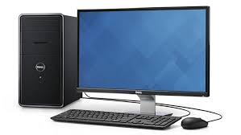
Dominika Cymerman 6b

